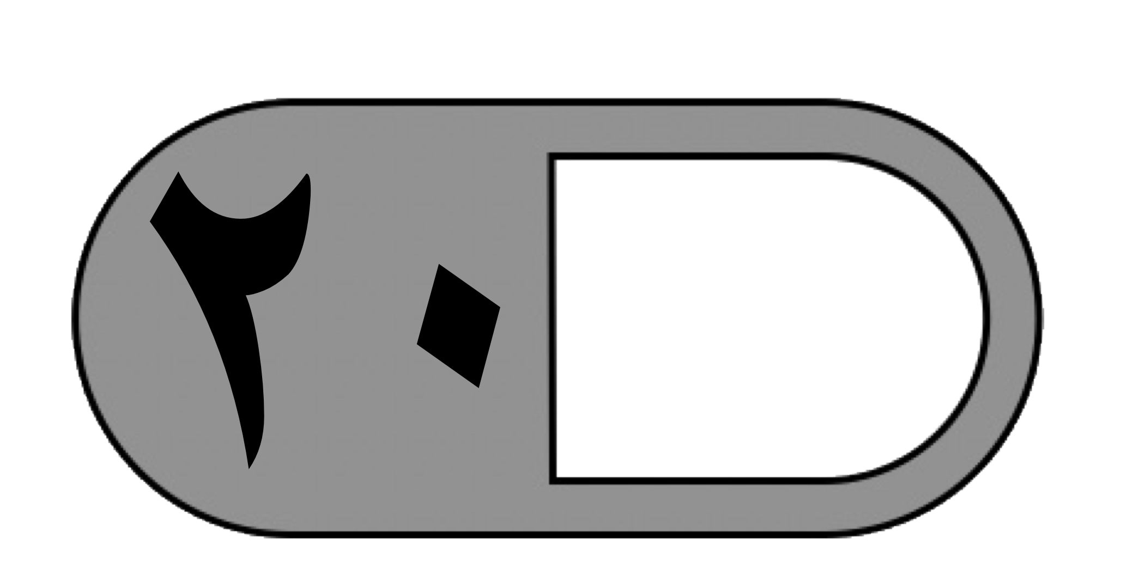
المملكة العربية السعودية
وزارة التعليم
ادارة التعليم
مدرسة
الدرجة

توقيع ولي الأمر…………

اختبار منتصف الفصل الدراسي الثالث لمادة الرياضيات للصف الثالث الابتدائي للعام الدراسي ١٤٤٥ هـ
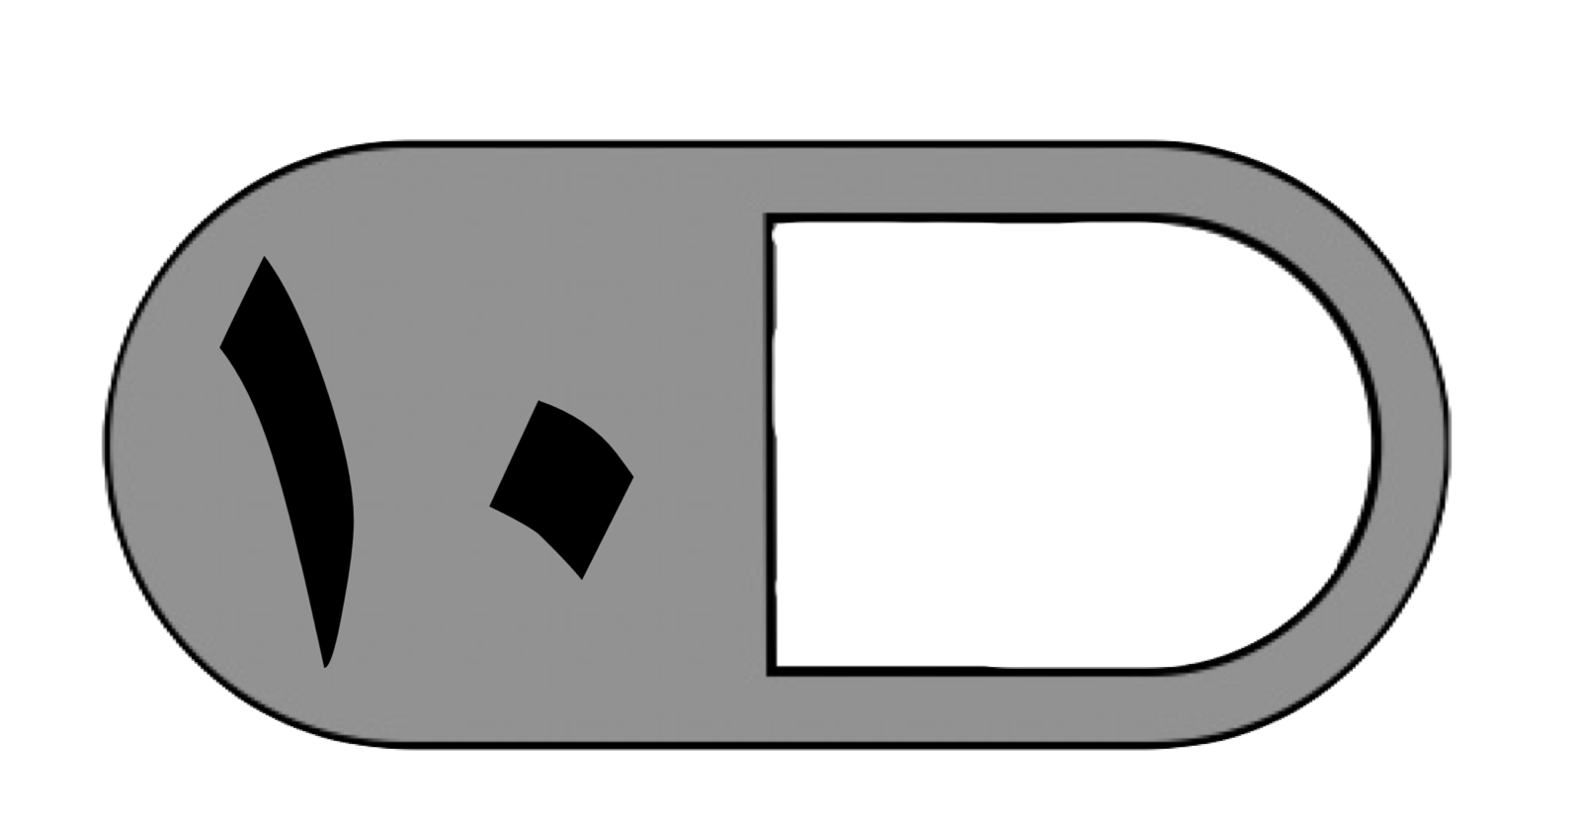
السؤال الأول: اختر الإجابة الصحيحة فيما يلي:
1- الوحدة الأنسب لقياس طول كتاب الرياضيات هي:
أ | الملمتر | ب | السنتمتر | ج | المتر | د | الكيلومتر
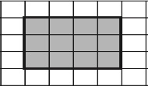
2 - محيط الشكل المجاور يساوي :
أ | ١٤ وحدة | ب | ١٣ وحدة | ج | ١٠ وحدات | د | ٨ وحدات
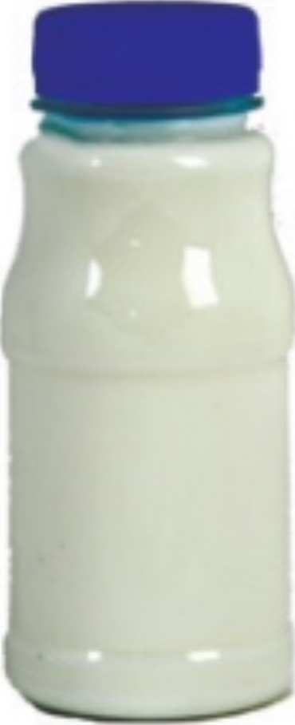
3- التقدير الأنسب لقياس سعة عبوة الحليب هو:
أ | ١٠ مل | ب | ٥٠ ل | ج | ٢٠٠ مل | د | ٢٠٠ ل
4- إذا كان الكيلوجرام الواحد يساوي ١٠٠٠ جرام فكم جرامًا في ٧ كيلوجرام ؟
أ | ٧ جرام | ب | ٧٠ جرام | ج | ٧٠٠ جرام | د | ٧٠٠٠ جرام
5- التقدير الأنسب لقياس طول النافذة هو :
أ | ٢ ملم | ب | ٢ سم | ج | ٢ م | د | ٢ كلم
6- الوحدة الأنسب لقياس سعة بركة أطفال هي :
أ | مللتر | ب | لتر | ج | جرام | د | كيلو جرام
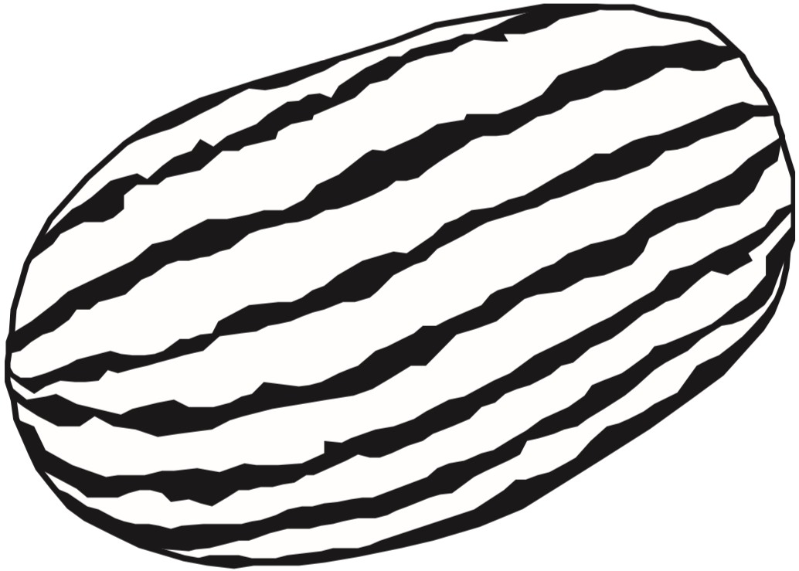
7 - التقدير الأنسب لكتلة ما يلي هو
أ | ٥ جم | ب | ٥ كجم | ج | ٥٠٠ مل | د | ٥٠٠ ل
8- إذا أشار عقرب الدقائق على الرقم ٩ فإن عدد الدقائق الذي يشير إليها هو ؟
أ | ١٠ دقائق | ب | ٢٠ دقيقة | ج | ٣٥ دقيقة | د | ٤٥ دقيقة
9- أي مما يلي يزيد وزنه عن ٢ كجم
أ | تفاحة | ب | قلم | ج | ممحاة | د | طاولة الصف
10- إذا كان الوقت الظاهر على الساعة هو 45 : 7 فكم سيكون الوقت بعد 8 دقائق ؟
أ | 50 : 7 | ب | 53 : 8 | ج | 55 : 7 | د | 53 : 7

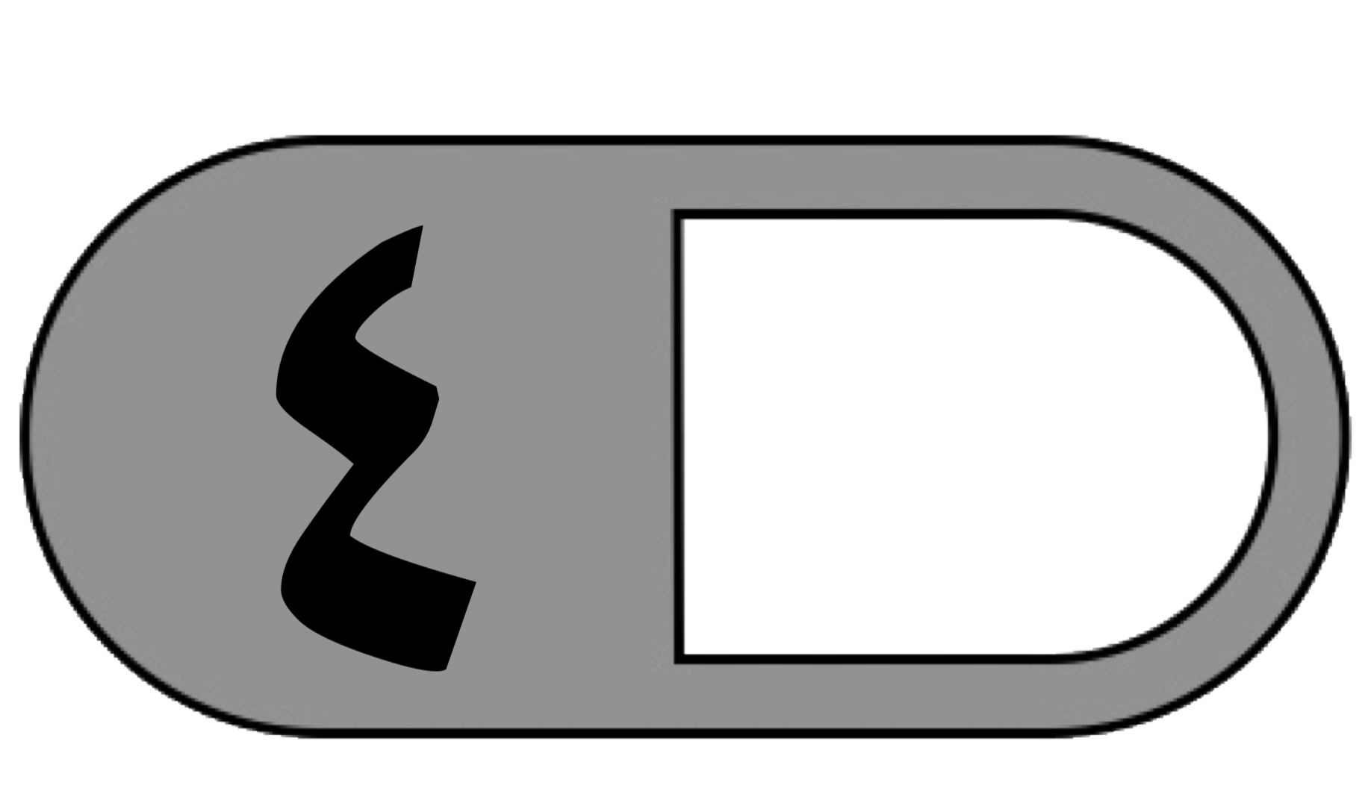
السؤال الثاني: ضع علامة (√) أمام العبارة الصحيحة وعلامة ( ✗ ) أمام العبارة الخاطئة فيما يلي:
1- المحيط هو طول الإطار الخارجي لشكل.
2- تستعمل الوحدات المكعبة لقياس الحجم.
3- من وحدات السعة الملمتر ويرمز له بــ (ملم)
4 - الساعة الرقمية تظهر الزمن بالعقارب.
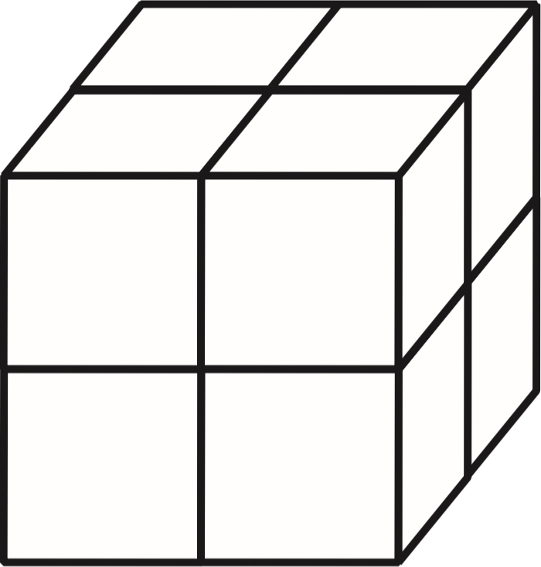
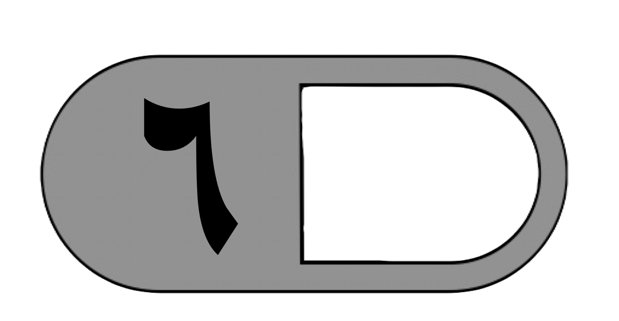
السؤال الثالث: أجب عن المطلوب فيما يلي:
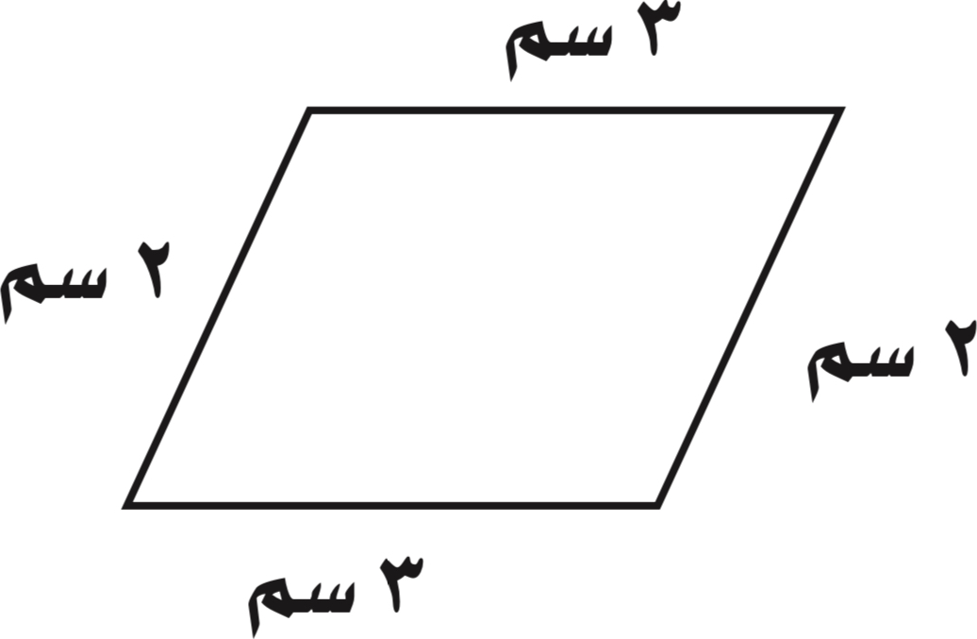
أ ) أوجد محيط الشكل المجاور :

…………………………………….
ب) أوجد حجم المجسم التالي:

……………………… وحدة مكعبة
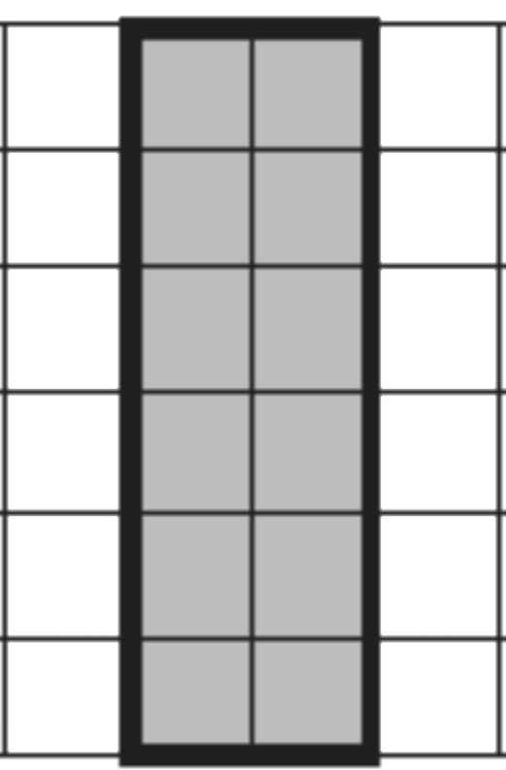
ج) أوجد مساحة الجزء المظلل المجاور :

…………………..….. وحدة مربعة
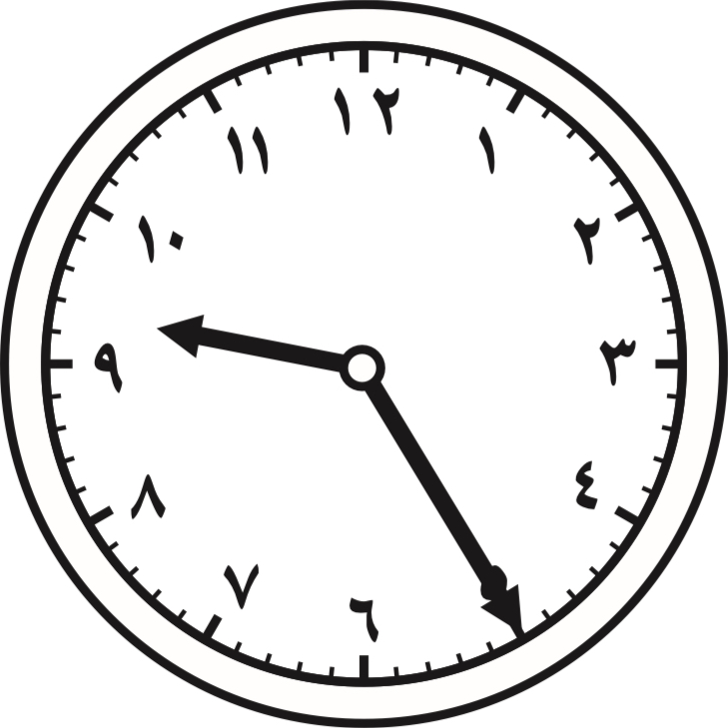
د) أكتب الزمن الذي تشير إليه الساعة المجاورة

…………………………………….
هـ) مع سلطان ٤٠ ريال وبالأمس كان معه أكثر من نصف هذا المبلغ بـ ٥ ريال فكم كان معه أمس ؟

……………………………………………………………………………………………
معلم /ة المادة :
